Рыжкин А.С.
Гребнев Н.Ю.
Пути повышения конкурентоспособности фирмы
Аннотация: Повышение конкурентоспособности фирмы - важная задача, требующая комплексного подхода. Для достижения успеха необходимо работать над улучшением качества продукции или услуг, снижением издержек, разработкой маркетинговых стратегий, улучшением управленческой эффективности и многим другим. Повышение производительности труда, поиск новых рынков сбыта, внедрение новых технологий и инноваций - все это позволяет фирме быть успешной и конкурентоспособной в современных условиях рыночной экономики. Также актуальность темы включает в себя повышение конкурентоспособности фирмы, которая обусловлена современной динамичной экономической средой, где бизнес-среда постоянно меняется, а конкуренция становится все более жёсткой. В этой аннотации представлены различные подходы и стратегии, которые могут использоваться фирмами для увеличения своей конкурентоспособности на рынке. Рассматриваются факторы, влияющие на конкурентоспособность, а также ключевые инструменты и методы, которые могут помочь организациям достичь устойчивого конкурентного преимущества. Важным элементом является анализ современных тенденций и лучших практик в данной области, а также разработка индивидуальных стратегий, соответствующих специфике каждой фирмы.
Ключевые слова: Конкурентоспособность, факторы конкурентоспособности, PEST – анализ, конкурентоспособность организации, анализ конкурентов.

Повышение конкурентоспособности фирмы представляет собой ключевой аспект успешного функционирования и развития организации. В современной динамичной и конкурентной бизнес-среде, обеспечение высокой конкурентоспособности является необходимым условием для выживания и процветания компании.
Повышение конкурентоспособности фирмы актуально по следующим причинам:
- Выживание на рынке;
- Рост и развитие;
- Привлечение инвестиций;
- Создание добавленной стоимости;
- Адаптация к изменениям.
Конкурентоспособность является универсальным показателем, который может применяться во многих сферах жизнедеятельности. Все же по своей сути она остается понятием экономическим, и наиболее правильным является ее применение именно к экономическим объектам.
Конкурентоспособность организации – это относительная величина, характеризующая реальную и потенциальную возможность организации в существующих условиях проектировать, изготовлять и сбывать товары (работы, услуги), которые по значимым характеристикам более привлекательны для потребителя, чем товары их конкурентов, и при этом в краткосрочной и долгосрочной перспективе достигать поставленных целей. [1]
Рыночной конкуренцией называется борьба фирм за ограниченный объем платежеспособного спроса потребителей, ведущаяся фирмами на доступных им сегментах рынка. [2]
Далее были проанализированы факторы конкурентоспособности ООО «Ульяновский автомобильный завод».
- Ресурсный фактор конкурентоспособности предприятия ООО "Ульяновский автомобильный завод" может включать в себя различные аспекты, такие как качество производственных ресурсов, эффективность их использования, наличие квалифицированных кадров, доступность сырья и материалов, технологическая оснащенность и др. Конкретные характеристики и оценка ресурсного фактора конкурентоспособности данного предприятия могут быть определены на основе анализа его деятельности, сравнения с конкурентами и других факторов;
- Ценовой фактор конкурентоспособности предприятия ООО "Ульяновский автомобильный завод" включает в себя различные аспекты, связанные с ценообразованием продукции. Данный фактор включает в себя стоимость производства, ценовую стратегию компании, уровень цен на рынке, а также восприятие потребителя относительно цены продукции.
Для того чтобы быть конкурентоспособным с точки зрения ценового фактора, предприятие учитывает свои издержки производства, анализирует ценовую политику конкурентов, определяет оптимальные цены для своей продукции, а также стремиться к предложению цен, которые будут привлекательными для потребителей, сохраняя при этом приемлемую прибыльность.
Ценовой фактор конкурентоспособности меняется в зависимости от изменений на рынке, спроса, конкуренции и других факторов, поэтому постоянный мониторинг и анализ цен является важным элементом успешной конкурентоспособности предприятия;
- Фактор среды в контексте конкурентоспособности ООО "Ульяновский автомобильный завод" включает в себя такие аспекты, как:
-Экономическая среда. Состояние рынка автомобилей, уровень спроса и предложения, инфляция, курс валют и другие экономические факторы, которые могут повлиять на деятельность предприятия;
-Социокультурная среда. Изменения в потребительских предпочтениях, требования к качеству и безопасности автомобилей, влияние общественного мнения на бренд и репутацию компании;
-Политическая и правовая среда. Законы и нормативные акты, регулирующие автомобильную отрасль, политическая стабильность, таможенные и торговые политики, влияние государственных органов на деятельность предприятия;
-Технологическая среда. Инновации в производстве автомобилей, развитие электромобилей и автономных технологий, использование новых материалов и производственных процессов.
Анализ и учет этих факторов помогают оценить влияние внешней среды на конкурентоспособность ООО "Ульяновский автомобильный завод" и принять соответствующие стратегические решения.
В таблице 1 описаны результаты PEST-анализ ООО «Ульяновский автомобильный завод».
Таблица 1. PEST - анализ ООО «Ульяновский автомобильный завод»
Политические факторы  - Ставка ЦБ: 16%  - Нормативно-законодательные условия:  *Технические нормы и стандарты: стандарты на качество материалов, процессы сборки, безопасность автомобилей и т.д.  *Экологические требования: действуют нормативы по выбросам вредных веществ в атмосферу, что влияет на конструкцию автомобилей и используемые типы двигателей.  *Безопасность: существуют стандарты, регламентирующие обеспечение безопасности водителя и пассажиров в случае аварий, такие как требования по установке подушек безопасности, систем контроля стабильности и прочее.  - Тенденции развития: Российский авторынок в течение следующих пяти лет может вернуться к докризисным показателям. В 2027 году продажи новых легковых автомобилей в России могут составить от 1,49 млн штук до 1,55 млн штук. Рост произойдет за счет расширения локальной сборки автомобилей и выхода на рынок новых игроков, а также увеличения поставок машин по параллельному импорту, считают эксперты | Экономические факторы  - Инфляция в РФ на 2024 год: 4,0-4,5%;  - Прогноз роста ВВП в РФ в 2024 году: 2,2%;  - ВРП Ульяновской области в 2023 году: 571,3 млрд рублей;  -Уровень конкуренции у предприятия низкий
Социальные факторы  - За 2023 год население России, по предварительным данным Росстата, сократилось на 243 тыс. человек (на 0,17%);  - Денежные доходы в среднем на душу населения в 2023 году составили 50,265 тыс. рублей в месяц;  - В январе 2024 года безработица в России составила 2,9%; | Технологические факторы  - На данный момент ООО "Ульяновский автомобильный завод" имеет средний уровень технологического оснащения в автомобильной отрасли. Завод обладает следующими характеристиками:  * Производственное оборудование: Завод оснащен современным оборудованием для сборки автомобилей, а также для производства комплектующих и деталей;  * Автоматизация: На заводе применяются автоматизированные системы для оптимизации производственных процессов, управления складом и контроля качества.  * Использование Интернета вещей (IoT) и цифровых технологий: В будущем завод собирается внедрять системы мониторинга и управления производством, а также цифровые технологии для сбора и анализа данных.

Была разработана программа мероприятий для повышения конкурентоспособности ООО «Ульяновский автомобильный завод». Результаты представлены в таблице 2.
Таблица 2. Программа мероприятий по повышению конкурентоспособности
ООО «Ульяновский автомобильный завод»
№ | Мероприятие | Ожидаемый результат
1 | Инвестиции в развитие технологий и инноваций | Внедрение новых технологий и разработка инновационных продуктов помогают улучшить качество продукции или услуг, снизить себестоимость производства и повысить эффективность работы
2 | Улучшение качества продукции или услуг | Повышение качества продукции позволяет организации выделиться на рынке, привлечь больше клиентов и удержать их
3 | Оптимизация производственных процессов | Улучшение производственных процессов, сокращение времени производства и снижение издержек помогают повысить эффективность работы и конкурентоспособность организации
4 | Развитие маркетинга и продаж | Эффективное продвижение продукции или услуг на рынке, привлечение новых клиентов и увеличение объемов продаж способствуют росту прибыли и повышению конкурентоспособности
5 | Обучение и развитие персонала | Инвестиции в образование и развитие сотрудников помогают повысить квалификацию персонала, улучшить производительность труда и обеспечить конкурентное преимущество организации
6 | Анализ конкурентов и рынка | Изучение конкурентов и рыночных тенденций помогает выявить сильные и слабые стороны организации, разработать стратегию развития и улучшить свою позицию на рынке
7 | Постоянное совершенствование и инновации | Организация должна постоянно стремиться к улучшению своих продуктов и услуг, следить за изменениями на рынке и быстро реагировать на них, чтобы оставаться конкурентоспособной

Также были опрошены респонденты, работающие на предприятии, относительно их отношения к данным мероприятиям. Результаты представлены на рисунке 1.

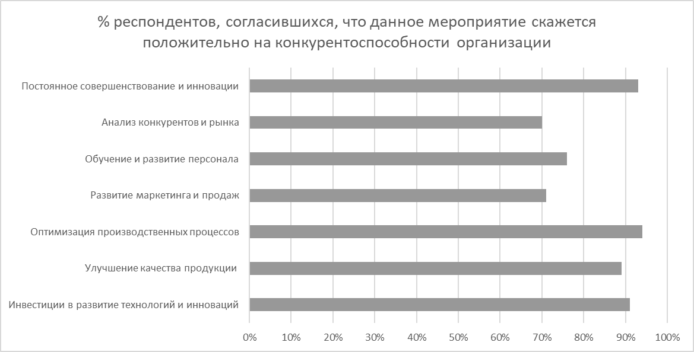
Рис. 1. Результаты опроса респондентов о мероприятиях по повышению
конкурентоспособности организации

ЛИТЕРАТУРА
- Абаева, Н. П. Конкурентоспособность организации / Н. П. Абаева, Т. Г. Старостина – Ульяновск: УлГТУ, 2018. – 259 с.
- Юданов, А. Ю. Конкуренция: теория и практика. Учебник для вузов / Юданов А. Ю. – М.: ГНОМ и Д, 2018. – 304 с.

Рыжкин Александр Сергеевич, студент ЭМэб-0-23/1, Факультет экономики, Ульяновский государственный университет (Адрес: 432035, Россия, Ульяновск, проспект Гая д. 31; E-mail: Sanches01.73@gmail.com).
Гребнев Никита Юрьевич, студент ЭМэб-0-23/1, Факультет экономики, Ульяновский государственный университет (Адрес: 432029, Россия, Ульяновск, Корунковой 7; E-mail: Nik.Grebnev.01@bk.ru).

